ГОСУДАРСТВЕННЫЙ СТАНДАРТ СОЮЗА ССР
ВИНТЫ САМОНАРЕЗАЮЩИЕ С ПОЛУКРУГЛОЙ ГОСТ
ГОЛОВКОЙ ДЛЯ МЕТАЛЛА И ПЛАСТМАССЫ 10621—80 ¹
Конструкция и размеры
Взамен
ГОСТ 11621—63,
ГОСТ 11650—65,
в части винтов
с притупленным концом
Self-tapping round-head screws for metals
and plastics.
Design and dimensions
Постановлением Государственного комитета СССР по стандартам от 30 декабря
1980 г. № 6109 срок введения установлен
с 01.01.82
- Настоящий стандарт распространяется на самонарезающие
винты с полукруглой головкой для металла и пластмассы класса
точности В с номинальным диаметром резьбы от 2,5 до 8 мм.
- Конструкция и размеры винтов должны соответствовать
указанным на чертеже и в табл. 1, 2.
Издание официальное
★
* Переиздание (декабрь 1991 г.) с Изменением М 1,
утвержденным в апреле 1986 г. (МУС 7—85)
&
Издательство стандартов, 1980
Издательство стандартов, 1992
Переиздание с Изменением
Ж
Настоящий стандарт не может быть полностью пли частично воспроизведен,
тиражирован н распространен без разрешения Госстандарта СССР

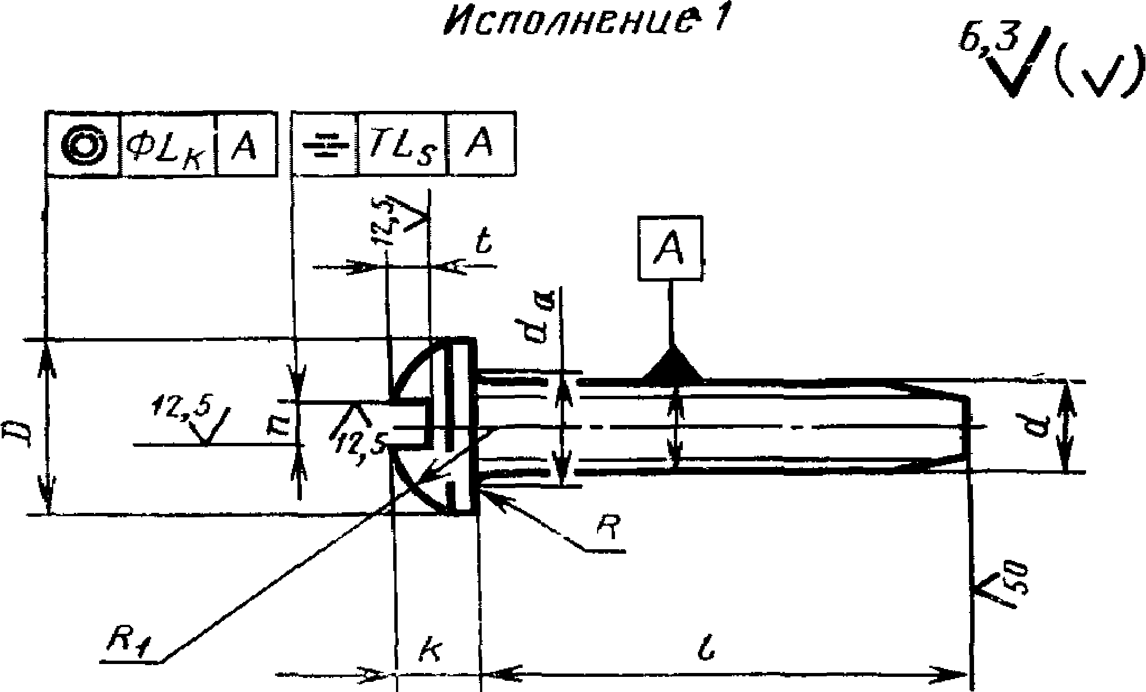
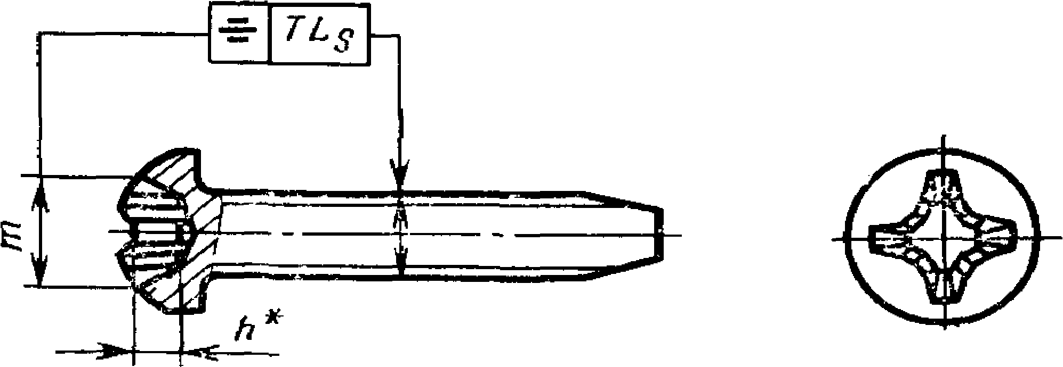
Исполнение 2
* Размер для справок.

Таблица I
Размеры, мм
Номинальный диаметр резьбы d |  | 2,5 | 3 | 4 | 5 | 6 | 8
Шар резьбы Р | крупный | 1.25 |  | 1,75 2 ,0 |  | 2,5 | 3,5
 | мелкий | 1,0 1 1,5 |  |  |  | 1 ,75 | 2,0
Диаметр голов-  ки D | Номин. | 4,5 5,5 7,0 |  |  | 8,5 | 10,0 13,0
 | Пред. откл. по  Ь 16 | ±0,24 |  | ±Ю,29 |  |  | rirO ,35
Высота голов-  ки к | Номин* | 1,7 2,1 2,8 3,5 4,2 5,6
 | Пред. откл. по  jj 15 | ±Ю,2 |  |  | ±0,24
Радиус сферы головки R |  | 2,4 | 2,9 | 3,6 | 4,4 | 5,1 | 6,6
Радиусы под  головкой | /?, не менее | 0,10 |  | 0,20 ] 0,25 1 0,40
 | d_{a}, не более | 3,1 | 3,6 | 4,7 | 5,7 | 6,8 | 9,2
Ширина шли-  ца п | Номин, | 0,6 | 0,8 | 1,0 | 1,2 | 1,6 | 2,0
 | Не менее | 0,66 | 0,86 | 1 ,06 | 1 ,26 | 1 ,66 | 2,06
 | Не более | 0,80 | 1 ,00 | 1 ,20 | 1 ,51 | 1 ,91 | 2,31
Глубина шли-  ца i | Не менее | 0,9 | 1,0 | i,6 | 2,1 | 2,3 | 3,3
 | Не более | 1,3 | 1,4 | 2,0 | 2,5 | 2,7 | 3,7
Допуск соосности головки относи-  тельно стержня (2IT14) |  | 0,60 |  | 0,72 |  |  | 0,86
Допуск симметричности шлица от-  носительно стержня в диаметраль-  ном выражении (2IT14) |  | 0,50 |  | 0,60 |  |  | 0,72
Номер крестообразного шлица  г |  | 1 |  | 2 |  | 3
Диаметр крестообразного шли-  ца /72, не более |  | 2,8 | 3,1 | 4,2 | 5,0 | 6,6 | 7,7
Глубина крестообразного шлица, h |  | 1,25 | 1,60 | 1,75 | 2,50 | 2,45 | 3,65
Глубина вхож- 1  дения калибра 1  в крестообраз-  ный ШЛИЦ 1 | Не более | 1,4 | 1,7 | 2,0 | 2,8 | 3,0 | 4,2
 | Не менее | 1,1 | 1,4 | 1,5 | 2,3 | 2,5 | 3,7
Нед овод резьбы, не более |  | 0,8 \ 1,0
Примечание. Крестообразный шлиц — по ГОСТ 10753*—86.

Длина винта 1 |  | Номинальный диаметр резьбы d
Номин. | Пред,  откл. по  /V⁷ | 2,5 | 3 | 4 | 5 | 6 | 8
6 | ±0,75 |  | 1 - |  | — | — | —
8 |  |  |  |  | —. | — | —
10 |  |  |  |  |  | — | —
12 | ±0,90 |  |  |  |  |  | —
- 14 |  |  |  |  |  |  | —
16
(18)
20 | ±1,05 |  |  | Стандартные длины
(22)
25 |  | — | —
30 |  |  | —
35 | ± 1,25 | . | —
40 |  | — | —
45 |  | — | —
50 |  | — | — | — | - 1
Примечание. Длины заключенные в скобки, применять не рекомен-
дуется.

Примеры условного обозначения:
Винт в исполнении 1, диаметром 5 мм, длиной 30 мм, из ма-
териала группы 01, без покрытия, с крупным шагом резьбы
Винт 5X30.01 ГОСТ 10621—80
То же, в исполнении 2, диаметром 5 мм, с мелким шагом
резьбы, длиной 30 мм, из материала группы 01, с цинковым пок-
рытием толщиной 6 мкм, хроматированным
Винт 2—5ХС5Х30.01.016 ГОСТ 10621—80
(Измененная редакция, Изм. № 1).
- Технические требования, резьба, методы контроля, правила
приемки, упаковка и маркировка — по ГОСТ 10618—80.
- Теоретическая масса винтов указана в справочном прило-
жении 1.
- (Исключен, Изм. № 1).
ПРИЛОЖЕНИЕ 1
Справочное
Теоретическая масса самонарезающих винтов
 |  | Номинальный диаметр резьбы d% мм
Длина винта  i_{t} мм | 2,5 | 3 | 4 | 5 | 6 | 8
 | Масса 1000 шт. |  | стальных винтов с крупным шагом резьбы, кг ^
6 | 0,32 | 0,51 | _ |  |  | _
8 | 0,37 | 0.59 | 1.11 | ,--п | — | .—
10 | 0,42 | 0,67 | 1,25 | 2,21 | —
12 | 0,47 | 0,75 | -1,39 | 2,43 | 3,61 | —,
14 | 0,52 | 0.83 | 1,53 | 2,67 | 3,93 | —
16 | 0,57 | 0,91 | 1,67 | 2,91 | 4,25 | 5,01
18 | 0,62 | 0,99 | 1,81 | 3,15 | 4,57 | 5,58
20 | — | 1,07 | 1,95 | 3,39 | 4,89 | 6,15
22 | — | — | 2,09 | 3,63 | 5.21 | 6-72
25 | — |  | 2,30 | 4,00 | 5.69 | 7,57
30 | __ | - | 2,65 | 4,60 | 6,49 | 9,00
35 | — |  | 3,00 | 5,20 | 7,29 | 10,42
40 | — |  |  | 5,80 | 8,09 | 11,84
45 | — |  | —. | 6,40 | 8.99 | 13,25
50 | — | — | — | — | 9,69 | 14,68

ПРИЛОЖЕНИЕ 2 (Исключено, Изм. №1).

